**HƯỚNG DẪN SỬ DỤNG**

1. Tải file cài đặt **Bouncing-Game.msi**

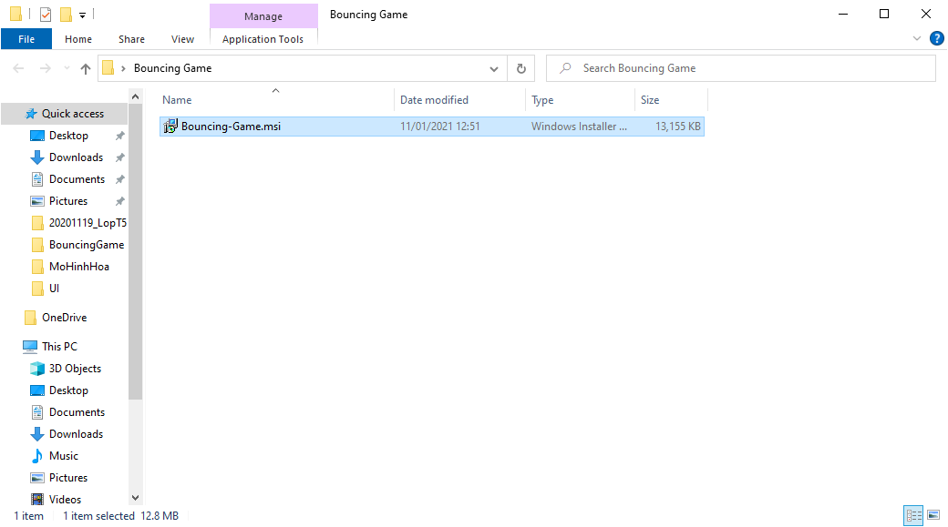

2. Mở file sẽ hiển thị hộp thoại như hình, sau đó nhấn **Next**

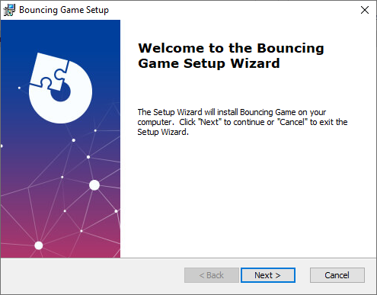

3. Chọn thư mục lưu hoặc để mặc định, sau đó nhấn **Next**

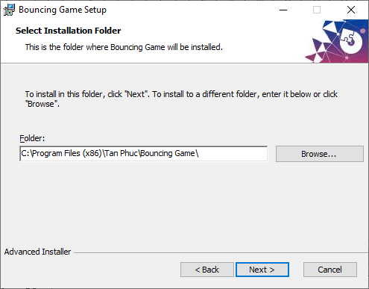

4. Nhấn **Install**

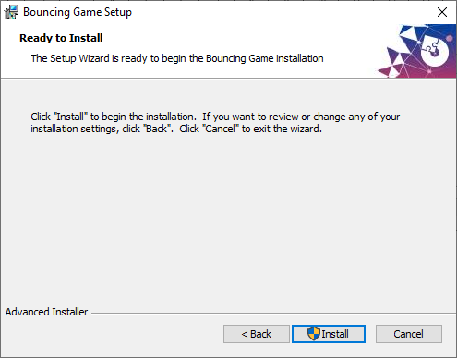

Nếu yêu cầu quyền admin thì chọn **Yes**

5. Đợi cài đặt hoàn tất, nhấn **Finish**

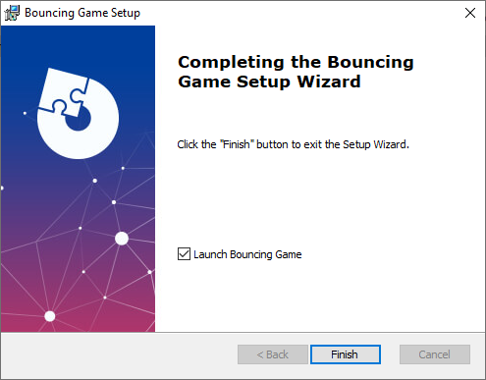

6. Game có thể sử dụng

